新型液壓圓錐破碎機
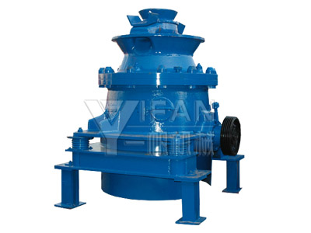
SMG圓錐破碎機簡介：
SMG系列液壓圓錐破碎機在總結了各種破碎腔型的優點基礎上，在經歷理論的分析和實踐的檢驗情況下，一帆工程師設計出的SMG系列液壓圓錐破碎機具有多種破碎腔型可供選著選擇，通過選擇合適的破碎腔型及偏心距，可以最大限度的滿足客戶的生產要求，實現高產量。在擠滿給料情況下，能夠實現層壓破碎，使最終的產品粒行更優、立方體顆粒含量更多。
SMG圓錐破碎機適用範圍：
SMG單缸液壓圓錐破碎機是經過吸收世界先進破碎技術研製出的具有先進水準的圓錐破碎機，廣泛應用於冶金、建築、水電、交通、化工、建材工業中，適合破碎堅硬、中等硬度以上的各種礦石和岩石。
SMG單缸液壓圓錐破碎機性能特點：
- 破碎比大、生產效率高。
- 層壓破碎、成品粒級更均勻。
- 易損件消耗少、運行成本低。
- 粗細破碎，僅僅更換定錐既可實現。
- 先進的液壓技術，實現了超載保護和液壓調整排料口，簡化了破碎機結構，減輕了重
- 稀油潤滑、可靠先進、提高使用壽命。
- 維修簡便、操作使用方便。

SMG圓錐破碎機技術參數：
腔型 | 型號 | 給料口尺寸(mm) | 電機功率(kw) | 總重（含電機）(t)
粗碎C | SMG100 | 150 | 70-90 | 7.1
細碎F | SMG100 | 50 | 70-90 | 7.1
超粗EC | SMG200S | 360 | 160 | 12
粗C | SMG200S | 300 | 160 | 12
中M | SMG200S | 235 | 160 | 12

破碎機產量：
SMG100 | 產量(t/h)
SMG100 | 排料口C.S.S | 7mm | 10mm | 13mm | 16mm | 19mm | 22mm | 25mm
衝程(mm) | 16 | 33-45 | 45-55 | 52-65 | 65-75 | 75-85 | 80-90 | 85-95
衝程(mm) | 20 | 43-50 | 50-60 | 55-70 | 70-85 | 90-100 | 100-110
衝程(mm) | 25 |  | 55-65 | 60-75 | 75-90 | 100-120

破碎機 | 閉邊排料口CSS(mm)下的生產能力（噸/小時）
破碎機 | 腔型 | 19mm | 22mm | 25mm | 29mm | 32mm | 35mm | 38mm | 41mm | 44mm | 48mm | 51mm | 54mm
SMG200S | EC |  |  | 125 | 135-175 | 148-230 | 155-290 | 165-310 | 175-326 | 180-330 | 195-300 | 200-255 | 210
SMG200S | C |  | 105 | 115-145 | 125-195 | 130-250 | 140-270 | 150-285 | 160-295 | 165-260 | 180
SMG200S | M | 90 | 95-120 | 105-165 | 115-215 | 120-230 | 130-245 | 135-260 | 145-275 | 150-240 | 165

